**АОУ ВО ДПО «ВИРО» Центр непрерывного повышения профессионального мастерства педагогических работников в г. Вологде**

«ОДОБРЕНО»

на заседании рабочей группы

по учебному предмету «Физика»

при РУМО по общему образованию

(Протокол № 7 от 10.12.2024)

**Методическая разработка для подготовки обучающихся 7-9 классов с рисками учебной неуспешности при работе с табличной информацией**

*Авторы:*

*Розова Н. Б., Якимова Е.Б.,* *методисты*

*сектора естественнонаучного и технологического образования*

*Центра непрерывного повышения*

*профессионального мастерства педагогических*

*работников в г. Вологде АОУ ВО ДПО "ВИРО"*

2024 год

**Методическая разработка для подготовки обучающихся 7-9 классов с рисками учебной неуспешности при работе с табличной информацией**

**Авторы**: Розова Н.Б., Якимова Е.Б., методисты сектора естественнонаучного и технологического образования ЦНППМ в г. Вологде АОУ ВО ДПО ВИРО

**Аннотация**

Методическая разработка адресована учителям физики и построена на основе анализа проблем подготовки участников ОГЭ и ЕГЭ.

Анализ результатов ГИА по физике, особенно у обучающихся 9 классов, позволил выявить причины неуспешности решения задач, в которых содержится информация в виде таблицы. В таблицах может содержаться разнообразный материал: факты, формулы, единицы измерения, графики, рисунки, схемы, иллюстрации. Учащиеся должны уметь   сами выбирать необходимые значения, понимать закономерности изменения величин, анализировать, сопоставлять, сравнивать, систематизировать табличные данные. Использование и составление таблиц на уроках физики позволяет учащимся сопоставлять теории, явления, выявлять особенности приборов, проводить сравнения. Задания на интерпретацию табличной информации присутствуют в контрольных, диагностических, тематических, всероссийских про­верочных работах, в КИМ ГИА в том числе.

Работа с таблицами в учебном процессе часто сводится только к интерпретации таблиц значений различных физических величин, представленных в учебнике. Между тем, большое количество разнообразных данных в виде таблиц включению в задания ОГЭ и ЕГЭ по физике.  Много вопросов на сопоставление, где необходимо сопоставить информацию из первой и второй колонок таблицы. Хотя сами задания не сложные, способы представления информации часто непривычны для неподготовленных учащихся. Поэтому при подготовке школьников к экзамену очень важно просмотреть варианты заданий и отработать требуемые форматы вопросов.

В данной разработке рассматриваются некоторые практические приемы работы с табличной информацией, направленные на освоение умений систематизации, обобщения, анализа, интерпретации теоретического материала на уроках физики на примерах заданий КИМ ОГЭ по физике.

**Методические рекомендации**

Таблицы представляют традиционный вид представления информации, реализующий зрительную наглядность. Таблицы просты в использовании (для демонстрации их не требуется сложные дополнительные приспособления). Использование и составление таблиц на уроках физики позволяет учащимся усваивать теоретический материал, классифицировать и сравнивать явления, выявлять особенности приборов, анализировать результаты экспериментов.

В учебниках физики довольно много различных таблиц. Это информация, представленная в свернутом виде. Она содержит не только данные, но еще знания, которые надо из нее добыть. Задача учителя научить работать с такой информацией, максимально разворачивать и преобразовывать ее. Чтобы развернуть информацию необходимо проанализировать таблицу. Этот вид деятельности нужно алгоритмизировать, что бы сформировать навык работы с таблицей. Чтобы провести анализ, необходимо ответить на ряд вопросов.

1. Как называется таблица (если есть название)?
2. Что представлено в таблице (какие величины)?
3. В каких единицах измеряются табличные данные?
4. Какую закономерность (закономерности) Вы наблюдаете?
5. Предложите свое объяснение выявленной закономерности.
6. Есть ли исключения и с чем они связаны?
7. Какое практическое значение имеют данные таблицы?

В заданиях ОГЭ по физике часто встречаются задания, в которых информация представлена в виде таблицы. Рассмотрим методику обучения анализу табличных данных.

***Задания, в которых нужно решить задачу из одного раздела физики, пользуясь данными, представленными в таблице***.

Пример 1. Ученик выполнял лабораторную работу по исследованию условий равновесия лёгкого рычага. Результаты для сил и их плеч, которые он получил, представлены в таблице.

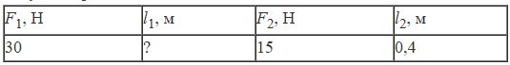

Чему равно плечо $l_{1}$, если рычаг находится в равновесии?

Для анализа задания можно задать следующие вопросы:

* Какие физические величины представлены в таблице?
* В каких единицах измеряются табличные данные?
* Работу какого устройства они характеризуют? Охарактеризуйте состояние устройства.
* Какое соотношение между представленными величинами соответствует равновесию рычага?

Для лучшего запоминания условия равновесия рычага лучше воспользоваться правилом моментов сил, так как его легче запомнить визуально: в одной части равенства стоят величины, относящиеся к одинаковой части рычага: $F_{1}l_{1}=F_{2}l_{2}$

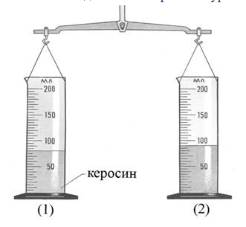Пример 2. Две одинаковые мензурки с разными жидкостями уравновешены на рычажных весах. В первой мензурке находится керосин. Определите плотность жидкости во второй мензурке. Ответ округлите до десятых и дайте в г/см3.

Для анализа задания можно задать следующие вопросы:

* Что значит «уравновешены на рычажных весах»?
* Как можно определить массу жидкости?
* Как определить объем жидкостей, представленных на рисунке? В каких единицах проградуированы мензурки? Выразите полученные объемы в см3.
* Найдите в таблицах, представленных на первой странице экзаменационной работы значение плотности керосина. В каких единицах выражено её значение? Для решения задачи выразите плотность керосина в г/см3.

Так как мензурки уравновешены на весах, значит массы их жидкостей равны. Массу мы можем найти по формуле: $m=ρ∙V$, где ρ - плотность жидкости, V - объем жидкости. Мы сделали вывод о том, что $m_{1}=m_{2}$ , где, $m_{1}и m_{2}$   - массы керосина и второй жидкости соответственно, следовательно:

$ρ_{1}V_{1}=ρ_{2}V_{2}$

Отсюда выражаем искомую плотность второй жидкости.

***Задания, в которых необходимо выбрать линии для анализа данных***

Пример 3. Ученик провёл эксперимент по изучению силы упругости, возникающей при подвешивании грузов разной массы к резиновым шнурам разных длины и толщины. Результаты экспериментальных прямых измерений массы $m$ груза, диаметра поперечного сечения d шнура, его первоначальной длины $l_{0}$ и удлинения ($l–l_{0}$), а также косвенных измерений коэффициента жёсткости k представлены в таблице.

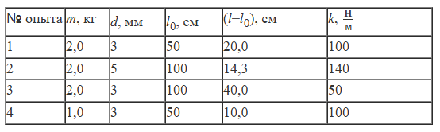

|  |
| --- |
| Из предложенного перечня выберите два утверждения, соответствующие проведённым опытам. Укажите их номера. |
| |  |  |  |  |  |  |  |  |  |  |  |  |  |  |  |  | | --- | --- | --- | --- | --- | --- | --- | --- | --- | --- | --- | --- | --- | --- | --- | --- | | |  |  |  | | --- | --- | --- | |  | 1) | *При увеличении длины шнура его жёсткость уменьшается.* | |  | 2) | *При увеличении толщины шнура его жёсткость уменьшается.* | |  | 3) | *Удлинение шнура зависит от его первоначальной длины.* | |  | 4) | *Жёсткость шнура зависит от массы подвешиваемого груза.* | |  | 5) | *Удлинение шнура не зависит от упругих свойств материала, из которого изготовлен исследуемый образец.* | | |

Для анализа задания можно задать следующие вопросы:

* Что представлено в таблице?
* В каких единицах измеряются табличные данные?
* Какую закономерность (закономерности) Вы наблюдаете (проанализируйте 1 и 4 опыт)?
* Какие опыты нужно проанализировать, чтобы проверить первое утверждение? Какие величины, представленные в таблице должны оставаться неизменными? (масса *m* и толщина шнура *d*)
* Изменения каких величин нужно проанализировать? (начальная длина шнура *l0* и его жесткость *k*). Соответственно анализируем опыты 1 и 3. Какая зависимость наблюдается? (чем больше длина шнура, тем меньше его жесткость).

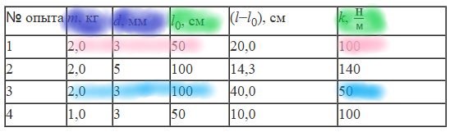

Аналогично выстраиваем вопросы для проверки последующих утверждений.

2) При увеличении толщины шнура его жёсткость уменьшается.

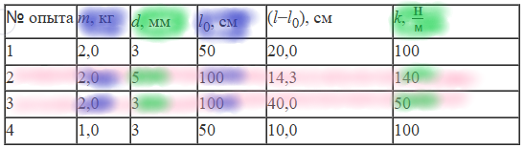

Неверное утверждение.

Пример 4. В таблице указаны некоторые характеристики планет Солнечной системы. Все параметры в таблице, кроме плотности, указаны в отношении к аналогичным данным Земли.

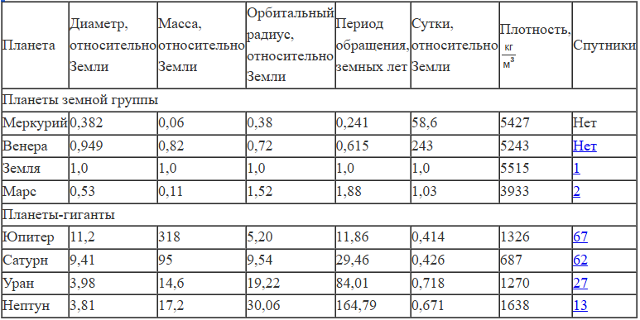

|  |
| --- |
| Используя данные таблицы, выберите из предложенного перечня два верных утверждения. Укажите их номера. |
| |  |  |  |  |  |  |  |  |  |  |  |  |  |  |  |  | | --- | --- | --- | --- | --- | --- | --- | --- | --- | --- | --- | --- | --- | --- | --- | --- | | |  |  |  | | --- | --- | --- | |  | *1)* | *По мере удаления от Солнца масса планет увеличивается.* | |  | *2)* | *Плотность планет земной группы больше плотности планет-гигантов.* | |  | *3)* | *Самый маленький период обращения вокруг своей оси имеет Венера.* | |  | *4)* | *Время, проходимое планетой по её орбите, характеризует сутки на данной планете.* | |  | *5)* | *Для планет-гигантов характерно наличие большого количества спутников.* | | |

Перед решением такого задания необходимо подробно проанализировать данные, представленные в таблице. Выяснить, что значит «Все параметры в таблице, кроме плотности, указаны в отношении к аналогичным данным Земли». То есть, выражены в аналогичных единицах по сравнению с параметрами Земли: диаметр планеты D, в диаметрах Земли Dз, радиус орбиты R, в радиусах орбиты Земли Rз и т.д. Как можно кратко записать шапку таблицы?

|  |  |  |  |  |  |  |  |
| --- | --- | --- | --- | --- | --- | --- | --- |
| Планета | D, в Dз | M,в  Mз | R орбиты,  В Rз | T, год | t, сут | ρ, кг/м3 | Спутники |
|  |  |  |  |  |  |  |  |

Почему планеты объединены в 2 группы: «планеты земной группы» и планеты–гиганты»? Для ответа на этот вопрос нужно проанализировать данные таблицы: радиус орбиты, диаметр планеты, её плотность, длительность суток, количество спутников.

|  |  |
| --- | --- |
| Планеты земной группы | Планеты-гиганты |
| Находятся ближе к Солнцу | Находятся дальше от Солнца |
| Состоят из твердого вещества | Состоят из веществ в газообразном состоянии |
| Имеют небольшие размеры | Имеют большие размеры |
| Спутников нет или 1-2 | Обладают большим количеством спутников |
| Не имеют кольца | Имеют кольца |
| Медленно вращаются вокруг своей оси | Быстро вращаются вокруг своей оси |

Такой анализ поможет проверить утверждения 2, 3 и 5. Затем подобно предыдущему заданию определяем линии сравнения для заданий 1 и 4.

***Задания, в которых для проверки перечисленных утверждений необходимо сформулировать и решить задачи, используя табличные данные***

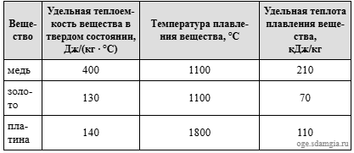Пример 5. Три твердых бруска из меди, золота и платины одинаковой массой 100 г, находящиеся при одинаковой температуре +30 °C, помещают в печь. Используя таблицу, выберите из предложенного перечня два верных утверждения. Укажите их номера.

*1)  Для того чтобы брусок из меди начал плавиться, необходимо количество теплоты, равное 20 кДж.*

*2)  Для того чтобы брусок из платины начал плавиться, необходимо количество теплоты, равное 10 кДж.*

*3)  Бруску из золота требуется наименьшее количество теплоты, чтобы его нагреть до температуры плавления.*

*4)  Бруску из платины требуется наибольшее количество теплоты, чтобы его нагреть до температуры плавления и полностью расплавить.*

*5)  Бруску из золота требуется наименьшее количество теплоты, чтобы его нагреть до температуры плавления и полностью расплавить.*

Для анализа задания можно задать следующие вопросы:

* Какие физические величины представлены в таблице? Какие вещества они характеризуют?
* В каких единицах измеряются табличные данные?
* Какие физические процессы описывают данные физические величины?

Для проверки первого утверждения нужно сформулировать задачу и определить какие табличные величины необходимы для ее решения:

*Брусок из меди массой 100 г, находящийся при температуре +30 °C, помещают в печь и нагревают до температуры плавления. Определите, какое количество теплоты необходимо для осуществления этого процесса.*

*Сравните полученный результат с данными первого утверждения.*

$$Q=cm(t_{пл}-t_{0})$$

*Q=400Дж/кг°С∙0,1кг∙(1100-30)°С=42800 Дж*

Результат получился больше, чем количество теплоты, указанное в первом утверждении, следовательно утверждение неверное.

Аналогично проверяем второе и третье утверждение о платине и о золоте.

Для проверки 4 и 5 утверждений формулируем задачу и определяем какие табличные величины необходимы для ее решения:

*Брусок из платины массой 100 г, находящийся при температуре +30 °C, поместили в печь, нагрели до температуры плавления и полностью расплавили. Определите, какое количество теплоты необходимо для осуществления этих процессов.*

$$Q=Q_{1}+Q_{2}$$

$Q_{1}=cm(t_{пл}-t_{0})$; $Q_{2}=λm$

Для проверки 4 утверждения задачу нужно решить для каждого из перечисленных веществ.

Пример 6. Ниже приведена таблица значений температуры вещества в зависимости от времени нагревания. Мощность нагревателя постоянна. В начальный момент вещество находилось в твердом состоянии.



Из предложенного перечня утверждений выберите два правильных. Укажите их номера.

*1)  Температура кристаллизации вещества равна 300 °С.*

*2)  удельная теплоемкость вещества в твердом состоянии больше, чем в жидком состоянии.*

*3)  В интервале времени от 15 до 20 мин. часть вещества находилась в твердом состоянии, часть  — в жидком состоянии.*

*4)  В интервале времени 10−25 мин. внутренняя энергия вещества не изменялась.*

*5)  Можно утверждать, что в момент времени 10 мин. началось плавление вещества.*

Для анализа задания можно задать следующие вопросы:

* Какие физические величины представлены в таблице?
* В каких единицах измеряются табличные данные?
* Как изменялась температура тела?
* Какие физические процессы происходят с телом при изменении температуры? Изобразите график зависимости изменения температуры тела от времени нагревания.

После анализа таблицы можно проверить утверждения 1, 3, 4 и 5.

Для проверки 2 утверждения можно составить задачу, проанализировав график зависимости изменения температуры тела от времени нагревания.

Аналогичное задание может иметь задания из разных разделов школьного курса физики.

Пример 7. Используя данные таблицы, выберите из предложенного перечня два верных утверждения. Укажите их номера.

* Плотность расплавленного металла считать практически равной его плотности в твердом состоянии.

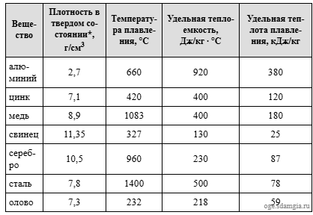

*1) Кольцо из серебра можно расплавить в алюминиевой посуде.*

*2)  Для нагревания на 50 °C оловянной и серебряной ложек, имеющих одинаковый объем, потребуется одинаковое количество теплоты.*

*3)  Для плавления 1 кг цинка, взятого при температуре плавления, потребуется примерно такое же количество теплоты, что и для плавления 5 кг свинца при температуре его плавления.*

*4)  Стальной шарик будет плавать в расплавленном свинце при частичном погружении.*

*5)  Алюминиевая проволока утонет в расплавленной меди.*

Для проверки 1-3 утверждений необходимы знания о тепловых явлениях, 4 и 5 утверждения проверяются с помощью законов гидростатики.

***Текстовые задания, для работы с которыми требуется анализ табличных данных***

Пример 8 Прочитайте текст и выполните задания.

**Форма Земли**

О форме и размерах Земли люди имели достаточно реальные представления ещё до начала нашей эры. Так, древнегреческий философ Аристотель (384–322 г.г. до н. э.) полагал, что Земля имеет шарообразную форму, а в качестве доказательства приводил округлость формы земной тени во время лунных затмений, поскольку только шар при освещении с любой стороны всегда даёт круглую тень.

В 1672 г. один французский астроном установил, что если точные маятниковые часы перевезти из Парижа в Кайенну (в Южную Америку вблизи экватора), то они начинают отставать на 2,5 минуты в сутки. Ньютон объяснил это тем, что на экваторе поверхность Земли находится дальше от её центра, чем в Париже.

В 1735 г. Французская академия наук снарядила одну экспедицию к экватору, другую – к Северному полярному кругу. Южная экспедиция проводила измерения в Перу. Северная экспедиция работала в Лапландии (так до начала XX в. называлась северная часть Скандинавского и западная часть Кольского полуостровов). Если Земля имеет приплюснутую у полюсов форму, то дуга меридиана размером в 1° должна удлиняться при приближении к полюсам. Оставалось измерить длину дуги в 1° на разном расстоянии от экватора.

Для измерения была выбрана дуга меридиана длиной около 3°. После сравнения результатов работы экспедиций выяснилось, что полярный градус (дуга по меридиану) длиннее экваториального, что подтверждало гипотезу Ньютона о форме Земли. Причину «сплюснутости» Земли учёные связывают с её вращением вокруг своей оси.

В наше время искусственные спутники Земли позволяют определить величину силы тяжести в разных местах над поверхностью земного шара с такой точностью, которой нельзя было достигнуть никаким другим способом. Это в свою очередь позволяет внести дальнейшие уточнения в наши знания о размерах и форме Земли. Согласно современным данным из-за вращения вокруг своей оси Земля немного сжата вдоль оси вращения. Полярный радиус (Rполяр.) Земли короче экваториального (Rэкватор.) примерно на 21 км, то есть короче всего на 1/300 экваториального радиуса. Форма Земли, таким образом, очень мало отличается от шара (см. рисунок).

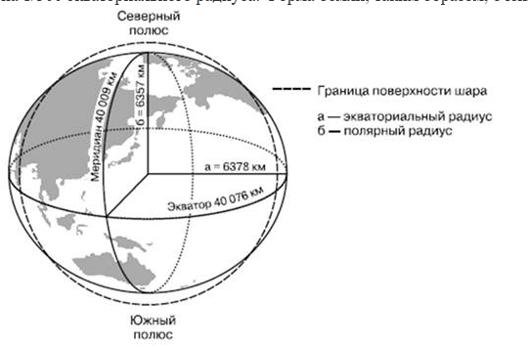

*Задание №1. Выберите один или несколько правильных ответов.*

|  |
| --- |
| Выберите два верных утверждения, которые соответствуют содержанию текста. Запишите в ответ их номера. |
| |  |  |  |  |  |  |  |  |  |  |  |  |  |  |  |  | | --- | --- | --- | --- | --- | --- | --- | --- | --- | --- | --- | --- | --- | --- | --- | --- | | |  |  |  | | --- | --- | --- | |  | 1) | Если перенести нитяной маятник с экватора на полюс, то период его колебаний уменьшится. | |  | 2) | Косвенным доказательством шарообразной формы Земли является тот факт, что земная тень во время лунных затмений имеет форму круга. | |  | 3) | Длина дуги в 1° по меридиану имеет самую большую длину у экватора. | |  | 4) | Полярный радиус составляет 1/300 от экваториального радиуса. | |  | 5) | Ньютон первым высказал предположение о шарообразности Земли. | | |

*Задание №2. Дайте развернутый ответ.*

|  |
| --- |
| В таблице представлены некоторые характеристики планет земной группы Солнечной системы. Какая из планет – Земля или Венера – имеет более сжатую у полюсов форму? С чем это может быть связано? Ответ поясните данными из таблицы. |

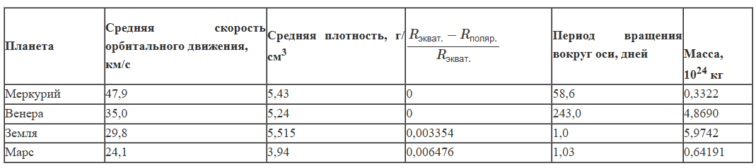

***Венера имеет менее сжатую у полюсов форму.*** Из столбика 4 таблицы определяем величину сплюснутости Земли и Венеры: у Земли этот показатель 0,003354, а у Венеры 0, т.е. $R_{экватора}≈R_{поперечн}$. Таким образом, Венера представляет собой почти идеальную сферу, поэтому ее радиус не отличается на полюсах и экваторе.

Причину «сплюснутости» планеты находим из текста.

**Причину «сплюснутости» Земли учёные связывают с её вращением вокруг своей оси.**

Соответственно при анализе величин, представленных в таблице, обращаем внимание на 5 столбик и сравниваем периоды вращения планет вокруг своей оси, выражаем скорость обращения планет вокруг своей оси.

***Данное явление объясняется тем, что у Земли период обращения вокруг своей оси меньше (по таблице-1 день), чем у Венеры (по таблице-243 дня), а это значит, что угловая скорость, наоборот, у Земли больше, чем у Венеры.***

Ответ: ***Венера имеет менее сжатую у полюсов форму, экваториальное утолщение не образовалось, потому что Венера вращается вокруг своей оси очень медленно.***

Литература:

1. Работа с графической и табличной информацией при обучении решению физических задач: учебно-методическое пособие / Департамент образования Вологодской области, Вологодский институт развития образования ; составители: Розова Н. Б., Якимова Е. Б.. – Вологда : ВИРО, 2019. – 73 с. (Серия "На пути к эффективной школе").
2. ФИПИ Банк заданий ОГЭ. – Режим доступа <https://oge.fipi.ru/os/xmodules/qprint/index.php?theme_guid=FD6F8F00920188514C5F0F62C41A0051&proj_guid=B24AFED7DE6AB5BC461219556CCA4F9B>
3. [СДАМ ГИА](https://sdamgia.ru): РЕШУ ОГЭ. Образовательный портал для подготовки к экзаменам– – Режим доступа <https://phys-oge.sdamgia.ru/test?theme=56>